平成３１年４月吉日
H31.4.24－①
各 位
伊豆の国市商工会
重 要
「伊豆の国バル」
参 加 店 募 集

伊豆の国市商工会では、令和元年も引き続き、市内全域のまち歩きイベント「伊豆の国バル」
を実施致します。新たに、商工会主催のまち歩きイベントの取り組みとして、飲食店やお土産販売のほか、
飲食関係以外にも小売業・サービス業など、様々な業種の皆様の参加を募集しており
ます。
参加をご希望の事業所は同封の参加申込書《情報登録フォーム》にご記入いただき、
５月３１日（金）必着でFAX返信、または商工会までご持参下さい。

○バルイベントとは・・・
5枚1セットとなったイベント専用のバルチケット(1枚800円×5枚:4,000円)を開催1ヶ月前より
一般販売。
イベント期間中、来場者は購入したチケットと専用のタウンマップを手に各参加店舗を巡る。
各店舗はあらかじめ決めておいたメニュー・商品・サービスをチケットと引換に来場者に提供。
イベント終了後に引き換えたチケットを売上として換金する。
飲食関係の他、物販、日帰り温泉等はじめサービスでも利用可能。
●新規の専用メニューの用意ではなく、既存のメニューやサービスの組み合わせ
や手を加えたものでも結構です。
●バルチケット1枚につき、最低800円相当以上、
お客様にお得感があるメニュー・サービスの提供を厳守してください。

メリット
地 域：地域の魅力発信の機会になり、飲食・物販・サービスなどへの経済効果が得られる。
参加者：イベントから興味を持った初めてのお客様も気軽に入店でき、新規顧客開拓が見込める。
店 舗：ｽﾏｰﾄﾌｫﾝ対応Webｻｲﾄや折込ﾁﾗｼ･ﾀｳﾝﾏｯﾌﾟ等の広告媒体で、より低コストで店舗のPRが出来る。
期間中多くの参加者に自店の魅力が発信でき、新規顧客･リピーターの開拓に繋がる。
今年10月以降の消費税8%⇒10%増税により、消費の落ち込みが懸念されます。
集客アップの取組として本イベントをぜひご活用ください。

＜伊豆の国バル参加概要＞
参加対象店 | 市内商工会員事業所・飲食店組合員事業所  (飲食関係以外の小売業・サービス業等も参加可能)
開催期間 | 令和元年１０月４日(金)～１０月１０日(木)  開催期間中の参加日・参加時間は各店ごとに設定可能ですが  全7日間の日程のうち、最低４日間は参加をお願い致します。  特に初日２日間の４日(金）・５日(土)は多くのお客様の来店が予想されます。  積極的にご参加ください。
チケット | 1枚800円×5枚綴り：４，０００円 販売（前売価格はございません）  9月上旬の一般販売開始を予定（委託販売取扱いのご協力をお願いします。）
売上換金 | 商品･サービスと引き換えたチケット1枚につき換金：700円  （昨年までの換金額：600円より100円増
↓裏面へ続く
出店条件 | バルチケット5枚綴り×2ｾｯﾄ：8,000円の購入  ※購入したチケットについて  （顧客に販売する、宣伝用として配布するなど自由に使用可能）  ①顧客に販売する(1ｾｯﾄ：4,000円)  ②自分や家族で使い各店を回る、宣伝用に顧客に配布する  ③期間終了後まで余ったチケットは、バルの売上と共に換金  2セット8,000円の場合 7,000円の換金

参加店・メニュー例
業 種 | メニュー | 必要ﾁｹｯﾄ
飲食 | ﾜﾝﾌﾟﾚｰﾄ料理(日替わり)＋ﾄﾞﾘﾝｸ（ｿﾌﾄﾄﾞﾘﾝｸ･各酎ﾊｲ･発泡酒･ﾋﾞｰﾙより） | 1枚
飲食 | うな丼 | 2枚
飲食 | 昼：バル限定パスタセット  夜：3種オードブル盛り or バル限定パスタセット | 1枚
物販 | 温泉まんじゅう1箱 | 1枚
物販 | エールビール＋缶ビールセット(グラス付） | 1枚
物販 | 対象商品○個 (通常○○円以上の商品がチケット○枚で購入可） | ○枚
ｻｰﾋﾞｽ | クリーニング回数券 | 1枚
ｻｰﾋﾞｽ | 洗車サービス / タイヤ・オイル診断 | 1枚
ｻｰﾋﾞｽ | 日帰り入浴 | 1枚
ｻｰﾋﾞｽ | ○○教室体験 | 3枚
ｻｰﾋﾞｽ | ジェルネイル / 美顔フェイシャルエステ | 4枚
ｻｰﾋﾞｽ | アーユルヴェーダ体験 | 5枚

①過去A5マップ冊子例
②伊豆の国バル公式HP
③5枚綴りチケット例
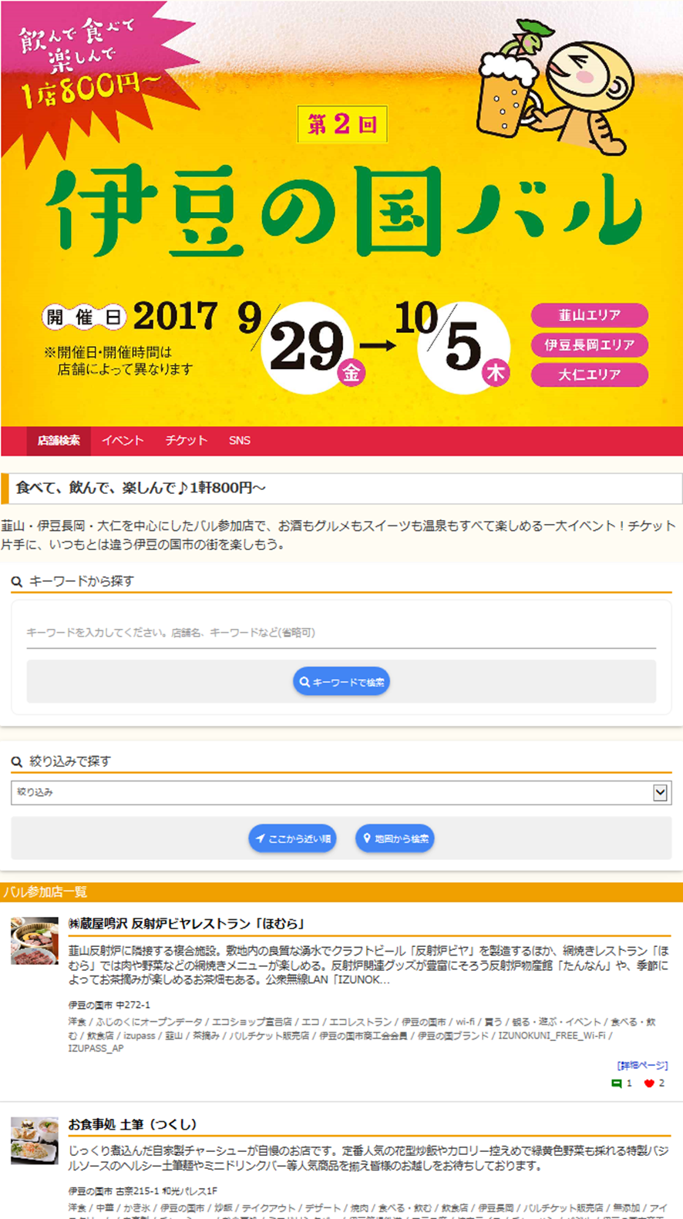
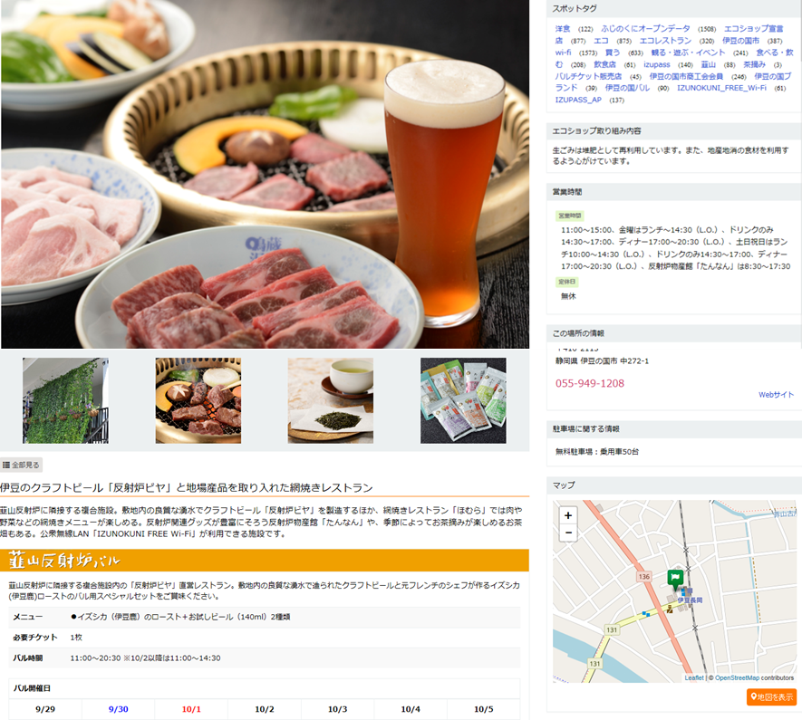

平成31年4月24日
伊豆の国市商工会 行
伊豆の国バル
参 加 申 込 書
《情報登録フォーム》
店舗名  事業所名 |  |  |  |  |  | 担当者名
業種  (いずれかに○) | ・飲食 ・物販  ・サービス・その他 |  |  | ジャンル  (注･マップ冊子には１種のみ掲載) |  | 例:和食・洋食・中華・イタリアン・居酒屋・カフェ  ○○販売・日帰り入浴・マッサージ…など
業種  (いずれかに○) |  |  |  |  |  | マップ冊子用 |  |  |  |  |  | 複数登録の場合はこちら(HP上には全て掲載)
住所 | 〒410- 伊豆の国市
連絡先 | TEL |  |  |  |  |  |  | FAX
URL
営業時間 |  |  |  |  |  |  |  | 定休日
日程 | 10/4  (金) |  | 10/5  (土) |  | 10/6  (日) |  | 10/7  (月) |  |  |  | 10/8  (火) |  | 10/9  (水) | 10/10  (木)
参加
(4日間以上)
バル
参加時間
備考

(注)マップ冊子の情報は字数の関係から内容を短縮させて頂きます、予めご承知ください。
バル特設HPには全文を掲載し、内容も随時変更可能となっております。
■お店・ﾒﾆｭｰ等のＰＲ
(100字以内)

メニュー・内容 | 引換チケット枚数
(注)チケット1枚につき最低800円以上の内容になるよう設定してください。 | 枚
例:○○(一品メニュー)＋ドリンク(ﾋﾞｰﾙ、ｿﾌﾄﾄﾞﾘﾝｸ)：1枚 日帰り入浴：1枚、焼菓子詰合せセット：2枚等
５月３１日（金）必着で伊豆の国市商工会 本所FAX＜055-949-2740＞へご返信お願いします。また、マップ掲載用の店舗またはメニューの写真を1枚＜kento-aihara@ssr.or.jp＞まで
ご送付ください。(本紙は商工会HP(http://www.izunokuni.org/)からもﾀﾞｳﾝﾛｰﾄﾞ可能です。)

※記入例

《情報登録フォーム》
店舗名  事業所名 | 反射炉屋 |  |  |  |  | 担当者名 |  |  | 伊豆の国市商工会
業種  (いずれかに  1つに○) | ・飲食 ・物販  ・サービス・その他 |  |  | ジャンル  (注･マップ冊子には１種のみ掲載) |  | 例:和食・洋食・中華・イタリアン・居酒屋・カフェ…など
業種  (いずれかに  1つに○) |  |  |  |  |  | マップ冊子用  (1種)  和食 |  |  |  |  |  | 複数登録の場合はこちら(HP上には全て掲載)  そば
住所 | 〒410-2114 伊豆の国市南條××-×
連絡先 | TEL | 055-949-**** |  |  |  |  |  | FAX |  | 055-949-****
URL | http://www.hansyaroya.xxxx.jp
営業時間 | 11:00～14:00／17:30～23:00 |  |  |  |  |  |  | 定休日 |  | 日・祝日
日程 | 10/4  (金) |  | 10/5  (土) |  | 10/6  (日) |  | 10/7  (月) |  |  |  | 10/8  (火) |  | 10/9  (水) | 10/10  (木)
参加  (4日間以上) | ○ |  | ○ |  | × |  | ○ |  |  |  | ○ |  | ○ | ○
バル  参加時間 | 営業時間  同様 |  | 営業時間  同様 |  | × |  | 17:30～23:00 |  |  |  | 営業時間  同様 |  | 営業時間  同様 | 11:00～14:00
備考

■お店・ﾒﾆｭｰ等のＰＲ
(100字以内)
伊 | 豆 | 長 | 岡 | 駅 | よ | り | 徒 | 歩 | ○ | 分 | 、 | 伊 | 豆 | の | 国 | 市 | の | 地 | 元
野 | 菜 | と | 沼 | 津 | 港 | 水 | 揚 | げ | の | 魚 | 介 | に | こ | だ | わ | っ | た | 、 | 一
品 | 料 | 理 | を | 提 | 供 | し | て | い | ま | す | 。 | バ | ル | 期 | 間 | 限 | 定 | の | 日
替 | り | 御 | 膳 | は | 季 | 節 | の | 食 | 材 | を | ふ | ん | だ | ん | に | 使 | 用 | 。 | ぜ
ひ | 当 | 店 | の | 味 | を | お | 楽 | し | み | 下 | さ | い | 。

メニュー・内容 | 引換チケット枚数
バル限定日替わり御膳＋ドリンク(生ﾋﾞｰﾙ･ｿﾌﾄﾄﾞﾘﾝｸより) | 2枚

